ООО «ЖБИ-Монолит»

НОМЕНКЛАТУРА МЕЛКОШТУЧНЫХ
ИЗДЕЛИЙ.

1. СТЕНОВЫЕ КАМНИ.

«РАСТР ЛОМАНЫЙ»

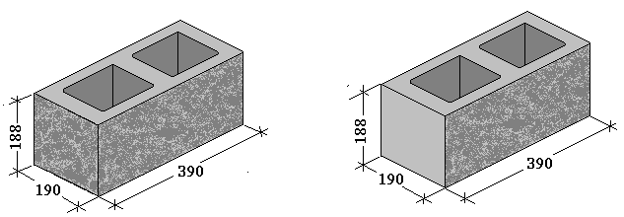
УГЛОВОЙ РЯДОВОЙ

КАМЕНЬ СТЕНОВОЙ
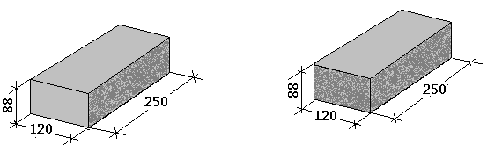
РЯДОВОЙ УГЛОВОЙ

КАМЕНЬ СТЕНОВОЙ
пустотность 40%
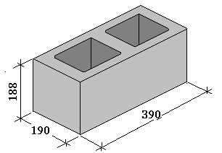

2

2.ОБЛИЦОВОЧНЫЕ ИЗДЕЛИЯ.

КАМЕНЬ ОБЛИЦОВОЧНЫЙ. ПЛИТКА ОБЛИЦОВОЧНАЯ.
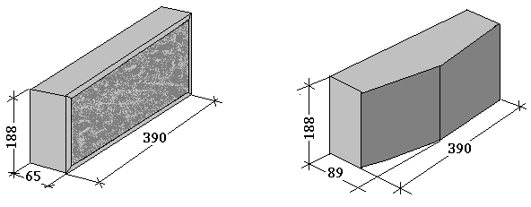

3.ПЛИТКА ТРОТУАРНАЯ.

«БАБОЧКА» «РОМБ»
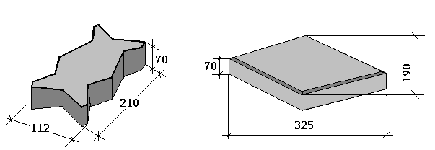

«КАТУШКА»,¹/₂ «катушки» «ЛЕПЕСТОК-2»

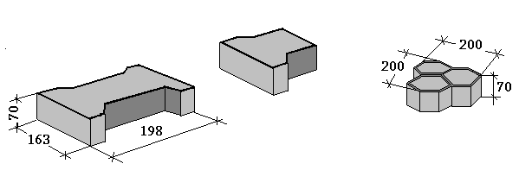

3

4. ВАЗОН УСИЛЕННЫЙ. 5. БОРДЮР

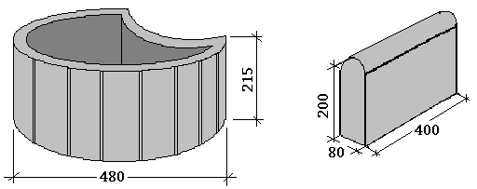

6. ПЕНОБЕТОННЫЕ БЛОКИ.

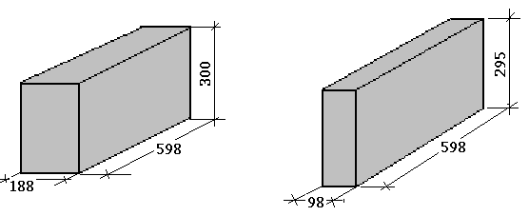

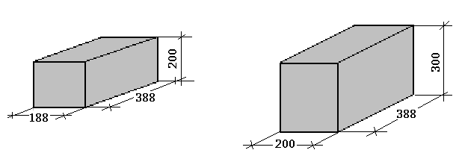

гЛысьва, пос Орджоникидзе. Тел. 2-44-18; 2-55-11.

